Dzień dobry.
Wykonajcie dziś kilka zadań. Dacie radę, wierzę w Was ;)

edukacja polonistyczna, przyrodnicza
Przeczytajcie str. 78 i 79. Znajdziecie w tym tekście ważne informacje dotyczące ssaków, ptaków płazów i owadów.
Jeśli macie taką możliwość czytajcie książki przyrodnicze, oglądajcie filmy o tej tematyce. Dzięki nim poszerzycie swoją wiedzę o zwierzętach.

Rysunek 1 https://pedagogika-specjalna.edu.pl/oligofrenopedagogika/czy-pies-jest-zawsze-przyjacielem-czlowieka/ nie zmieniony
PRZEDSTAWICIEL SSAKÓW
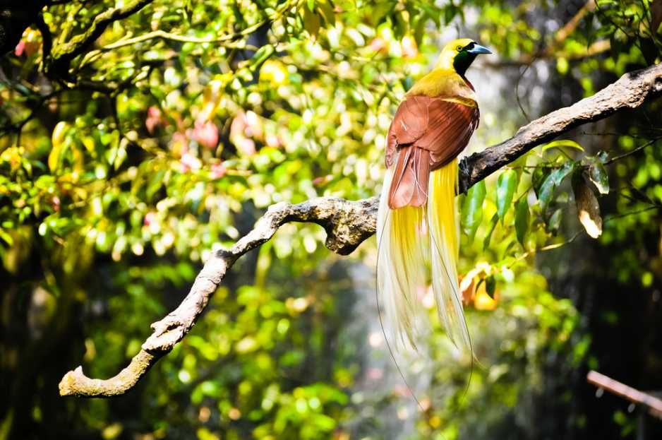
Rysunek 2 https://www.national-geographic.pl/przyroda/rajskie-ptaki nie zmieniony
PRZEDSTAWICIEL PTAKÓW
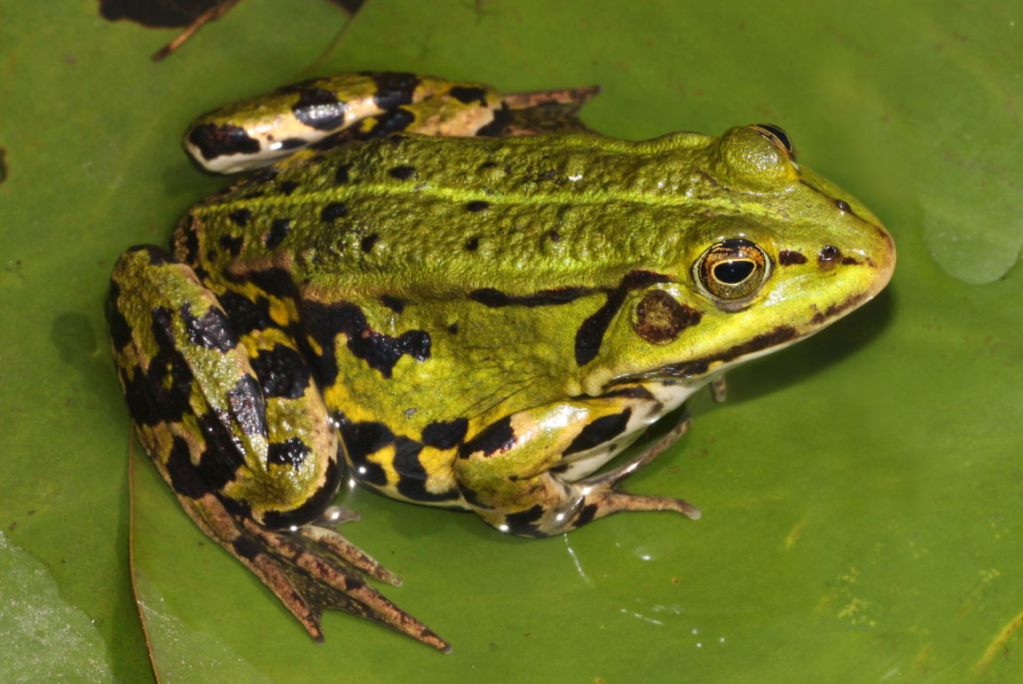
Rysunek 3 https://epodreczniki.pl/a/plazy---zwierzeta-wodno-ladowe/DbCyM1YnM nie zmieniony
PRZEDSTAWICIEL PŁAZÓW
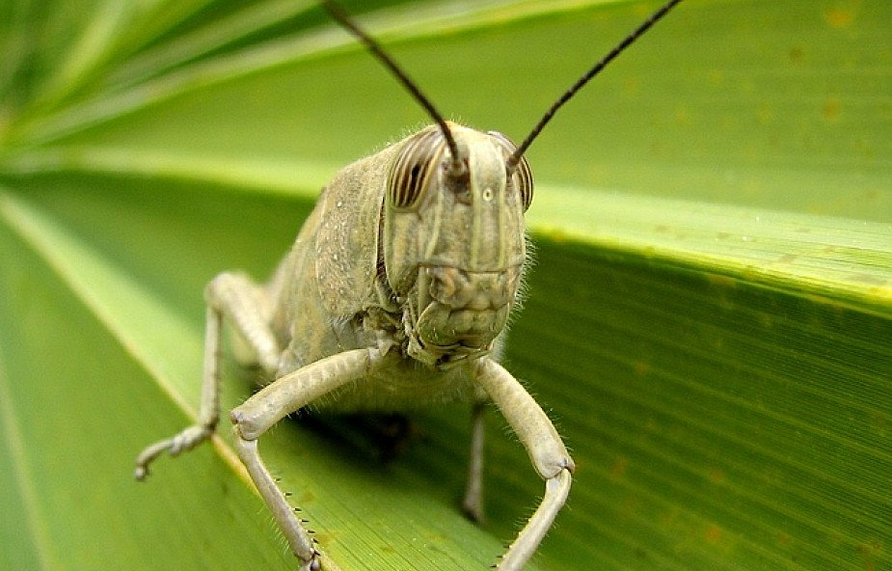
Rysunek 4 https://deon.pl/swiat/wiadomosci-ze-swiata/owady-zrodlem-bialka-w-przyszlosci,349746 nie zmieniony
PRZEDSTAWICIEL OWADÓW
- Wykonajcie ćw. str. 81

- Posłuchajcie baśni H. Ch. Andersena „Pięć ziarenek grochu”
https://www.youtube.com/watch?v=IFDMYdfgcOU
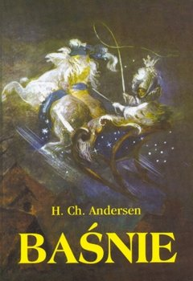

Rysunek 5 Rysunek 5 https://www.empik.com/basnie-andersen-hans-christian,p1082121593,ksiazka-p nie zmieniony
Kim był H. Ch. Andersen?
https://www.polskieradio.pl/39/156/Artykul/990288,Hans-Christian-Andersen-%e2%80%93-krol-bajek
Czym jest baśń?
https://encyklopedia.pwn.pl/haslo/basn;3874976.html

- Na podstawie baśni zastanówcie się jakie warunki potrzebne są do wzrostu rośliny. Napiszcie w zeszycie co jest potrzebne do wzrostu.

Dodatkowe informacje na temat wzrostu roślin https://www.youtube.com/watch?v=JGNkJp3hqmA
- Spróbujcie w domu posadzić kilka ziarenek (koper, sałatę, pietruszkę lub rzeżuchę). Chętnie zobaczę zdjęcia Waszych roślinek i je ocenie.

edukacja matematyczna:
Wykonajcie ćw. str. 54 .
Wykonajcie w zeszycie:
100-40=
30+20=
90+10=
66-6=
77-7=
32-2=
https://pl.khanacademy.org/math/cc-2nd-grade-math/cc-2nd-add-subtract-100/cc-2nd-more-fewer-100/v/spots-on-a-die?modal=1

Pozdrawiam wychowawczyni Ewa Mazurkiewicz

